**Лекция 6 Электрические свойства дисперсных систем. Строение мицелл гидрофобных золей**

6.1 Электрокинетические явления (электрофорез, электроосмос, потенциалы седиментации и протекания). Строение двойного электрического слоя на границе раздела фаз

6.2 Электрокинетический потенциал и его определение

6.2 Строение мицелл гидрофобных золей

**6.1 Электрокинетические явления (электрофорез, электроосмос, потенциалы седиментации и протекания)**

Образование коллоидных систем происходит в присутствии электролита. При взаимодействии коллоидных частиц с электролитами на поверхности частиц адсорбируется один из ионов в соответствии с *правилами избирательной адсорбции Пескова-Фаянса.*

*Правило первое:* на твердой поверхности преимущественно адсорбируются ионы, входящие в состав данной поверхности или изоморфные с ней.

*Правило второе:*на твердой поверхности адсорбируется ион, знак которого противоположен знаку заряда поверхности.

В результате вещество дисперсной фазы приобретает определенный электрический заряд, а дисперсионная среда – противоположный (рис. 6.1).

|  |
| --- |
|  |

Рис. 6.1 Схема образования двойного электрического слоя вокруг частицы иодида серебра, находящейся в растворе иодида калия

Наложение постоянного электрического поля приводит к тому, что частицы дисперсной фазы и среды движутся к противоположно заряженным электродам. Наличие у дисперсных систем электрического заряда впервые было открыто в 1808 г. профессором Московского университета Ф. Рейссом. Перенос коллоидных частиц в электрическом поле получил название *электрофореза* (рис. 6.2).

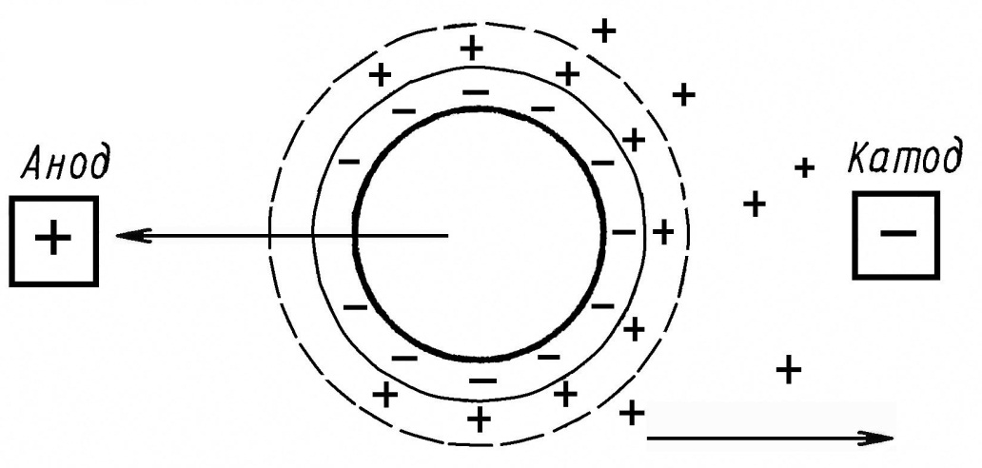

Рис. 6.2 Схема движения коллоидных частиц и противоионов

при электрофорезе

Исследованиями Г. Видемана, проведенными в 1852 г., было установлено, что количество жидкости, прошедшей через капилляры пористой диафрагмы, пропорционально силе тока и при постоянной силе тока не зависит от площади сечения или толщины диафрагмы. Это явление было названо *электроосмосом*.

Причина обоих явлений одна и та же – наличие разноименных зарядов у твердой и жидкой фазы коллоидного раствора.

В дальнейшем были обнаружены два явления, которые противоположны электрофорезу и электроосмосу. Ф. Дорн в 1878 г. обнаружил, что при оседании каких-либо частиц в жидкости, например песка в воде, возникает разность потенциалов между двумя электродами, введенными в разные места столба жидкости. Это явление, противоположное электрофорезу, получило название *эффекта Дорна*, или *потенциала седиментации (оседания)*, являющегося, как предполагают, причиной возникновения грозовых разрядов в атмосфере.

При продавливании жидкости через пористую перегородку, по обеим сторонам которой находятся электроды, также было обнаружено возникновение разности потенциалов. Явление это, открытое Г. Квинке в 1859 г. и обратное электроосмосу, было названо *потенциалом протекания*, или *потенциалом течения*.

Все четыре указанных явления получили общее название *электрокинетических явлений*. Причиной этих свойств дисперсных систем считают существование двойного электрического слоя на границе раздела фаз. Теоретические основы электрокинетических явлений были разработаны Г. Гельмгольцем (1879) и позднее М. Смолуховским (1921).

С современной точки зрения заряд на коллоидных частицах лиозолей, проявляющийся при электрофорезе, обусловлен наличием на их поверхности двойного электрического слоя из ионов, возникающего либо в результате избирательной адсорбции одного из ионов электролита, находящегося в растворе, либо за счет ионизации поверхностных молекул веществ. Иодид-ионы (потенциалопределяющие ионы (ПОИ)) достраивают кристаллическую решетку иодида серебра и тем самым придают частицам отрицательный заряд, а ионы калия (противоионы − ПРИ) находятся в растворе вблизи межфазной поверхности (рис. 6.1). В целом, весь комплекс, называемый мицеллой, остается электронейтральным.

**6.2 Электрокинетический потенциал и его определение**

Согласно современной теории строения двойного электрического слоя ДЭС получили объяснение электрические явления, а также проблемы строения и устойчивости коллоидных частиц лиофобных золей. Установлено, что при относительном движении жидкой и твердой фаз в электрическом поле плоскость скольжения жидкой фазы лежит на некотором расстоянии от твердой фазы. При этом слой жидкой фазы толщиной в 2-3 молекулы при движении фаз остается неподвижным вместе с твердой фазой. Иными словами, непосредственно у поверхности коллоидной частицы образуется адсорбционный слой, включающий не только потенциалопределяющие ионы ПОИ, но и часть противоионов ПРИ, которые в обычных условиях считаются неподвижными и при движении твердой фазы перемещаются вместе с ней (рис. 6.1). Остальная часть противоионов составляет диффузный слой, в котором концентрация ионов по мере удаления от поверхности коллоидной частицы постепенно убывает. Между адсорбционным и диффузным слоями идет непрерывный обмен противоионами.

Разность потенциалов между подвижной (диффузной) и неподвижной (адсорбционной) частями двойного электрического слоя называется *электрокинетическим потенциалом*. Этот потенциал обозначается греческой буквой ζ (дзетта) и потому называется дзетта-потенциалом (ζ-потенциал).



Полное падение потенциала от его значения на твердой поверхности (заряженной отрицательно) до минимального значения соответствует максимальной разности потенциалов между твердой поверхностью и всеми вместе взятыми противоионами. Эту максимальную разность потенциалов называют *термодинамическим потенциалом* ψ (рис. 4.1 в лекции 4). ζ-потенциал или *электрокинетический потенциал* составляет часть термодинамического потенциала ψ и показывает скачок потенциала в диффузной части двойного электрического слоя. ζ-потенциал – важнейший параметр ДЭС, который характеризует электрические свойства границы раздела фаз.

Вычисление электрокинетического потенциала ζ и определение его знака на практике производят, пользуясь данными электрофореза и электроосмоса, а также потенциала течения, по следующей формуле:

(6.1)

где К – постоянная, зависящая от формы коллоидно-дисперсных частиц (для сферических частиц К=6, цилиндрических – К=4),

η – вязкость дисперсионной среды,

Е – градиент потенциала или напряженность поля,

ʋ – средняя скорость передвижения частиц под действием электрического поля,

π − математическая величина, равная 3,14,

*ε -* относительная диэлектрическая проницаемость среды,

*ε0* – относительная диэлектрическая проницаемость вакуума,

*ε0 = 8,854·10-12 Ф·м-1.*

Установлено, что величина ζ-потенциала тесно связана с толщиной диффузного слоя противоионов. Чем больше размыт этот слой, тем больше величина электрокинетического потенциала.



Если слой противоионов предельно сжат когда идет увеличении концентрации электролита и заряда ионов, то ДЭС представляет собой плоский конденсатор где потенциал падает до нуля, тогда ζ-потенциал равен нулю. Это состояние системы получило название *изоэлектрической точки*. Наоборот, разбавление золя способствует увеличению толщины диффузного слоя за счет перехода противоионов из адсорбционного в диффузный слой и приводит к возрастанию значения ζ-потенциала.



Так как ζ-потенциал в некоторых случаях является величиной, характеризующей устойчивость коллоидной системы, необходимо учитывать влияние на него таких факторов, как введение в систему электролитов, изменение pH, концентрации раствора, температуры и т.д.

Повышение температуры приводит к расширению диффузного слоя и увеличению ζ-потенциала. Но при очень высоких температурах идет десорбция потенциалопределяющих ионов и ζ-потенциал уменьшается.

При разбавлении ζ-потенциал увеличивается за счет снижения ионной силы раствора, а значит увеличении толщины диффузного слоя (идет десорбция противоионов с частицы). Однако при сильном разбавлении идет десорбция потенциалопределяющих ионов и ζ-потенциал уменьшается.

Индифферентные электролиты (электролиты, не имеющие ионов, способных достраивать кристаллическую решетку коллоидной системы) не могут существенно изменить общий скачок потенциала коллоидных частиц, а электрокинетический потенциал снижается в результате увеличения концентрации противоионов и сжатия двойного электрического слоя.

При введении в коллоидный раствор индифферентных электролитов различают два случая:

1) в систему вводится электролит, один из ионов которого одинаков с противоионами;

2) в систему вводится электролит, не имеющий общих ионов с электролитом – стабилизатором.

В первом случае по мере увеличении содержания в системе такого электролита, очевидно, толщина двойного электрического слоя стремится стать равной толщине адсорбционного слоя за счет сжатия диффузного слоя. В результате электрокинетический потенциал понижается, пока не станет равным 0, что будет отвечать так называемому *изоэлектрическому состоянию* системы.

Второй случай отличается от первого только тем, что здесь имеет место явление обмена противоионов коллоидной частицы на эквивалентное число одинаковых по знаку ионов введенного электролита.

Значение pH дисперсионной среды может сильно сказываться на электрокинетическом потенциале коллоидных частиц, т.к. водородные и гидроксильные ионы обладают высокой способностью адсорбироваться; первые – благодаря малому радиусу, что позволяет им близко подходить к поверхности твердой фазы; вторые – из-за большого дипольного момента.

**6.3 Строение мицелл гидрофобных золей**

Советские и зарубежные ученые (А. В. Думанский, Н.Н.Песков, А.Н. Фрумкин, Г. Веймарн, В. Паули и др.) на основе теории двойного электрического слоя создали так называемую мицеллярную теорию строения коллоидных частиц. Первоначально представления о мицеллярном строении частиц распространялись на все коллоидные растворы, в том числе и на лиофильные золи. Однако последующие исследования показали, что лиофильные золи (точнее растворы высокомолекулярных и высокополимерных соединений) имеют другое, отличное от лиофобных золей строение. В настоящее время мицеллярная теория строения коллоидных частиц сохраняет свое значение только для лиофобных (гидрофобных) золей.

Всякий лиофобный коллоидный раствор состоит из двух частей: мицелл и интермицеллярной жидкости. *Мицеллы* – это отдельные коллоидные частицы, которые в совокупности составляют дисперсную фазу золя, а *интермицеллярная жидкость* – это дисперсионная среда этого же золя, которая включает помимо среды-растворителя, все другие растворенные в ней вещества (электролиты и неэлектролиты), которые непосредственно не входят в состав мицелл.

Коллоидная мицелла имеет значительно более сложное строение, чем обычные молекулы (рис. 6.1 и 6.3). В ней различают две основные части: внутреннюю – нейтральную, обычно называемую ядром, и внешнюю – ионогенную, в свою очередь, состоящую из двух слоев (адсорбционного и диффузного). Кристалл, являющийся осадком, называют агрегат. На поверхности агрегата находятся достраивающие его ионы, которые придают ему соответствующий заряд. Эти ионы называются потенциалопределяющие ионы (ПОИ). Адсорбционный слой слагается из слоя потенциалопределяющих ионов, адсорбированных на поверхности ядра и сообщающих ему свой заряд и части противоионов, проникших за плоскость скольжения и наиболее прочно связанных электростатическими силами притяжения. Вместе с ядром адсорбционный слой образует гигантских размеров многозарядный ион, называемый *гранулой или коллоидной частицей*. Диффузный слой, расположенный за плоскостью скольжения, в отличие от адсорбционного не имеет в дисперсионной среде резко очертанной границы. Этот слой состоит из противоионов, общее число которых равняется в среднем разности между всем числом потенциалопределяющих ионов и числом противоионов, находящихся в абсорбционном слое.

Гранула вместе с диффузным слоем противоионов составляет *мицеллу*. Мицелла всегда электронейтральна. Известно, что противоионами могут служить любые ионы тех электролитов, которые участвуют в реакциях при получении данного золя или присутствуют как посторонние примеси.

В качестве примера рассмотрим получение гидрозоля иодида серебра методом конденсации. Оно основано на химической реакции:

AgNO3 + KI → AgI + KNO3.

Агрегат коллоидной мицеллы в данном случае будет состоять из нейтральных молекул *AgI*. В зависимости от относительной концентрации реагирующих веществ может быть три случая.

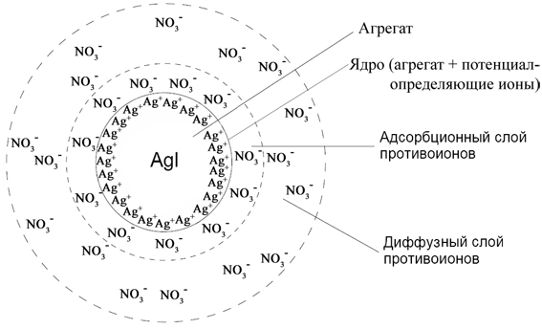

Рисунок 6.3 – Схема строения мицеллы золя иодида серебра, находящегося в растворе нитрата серебра

1 Концентрация нитрата серебра AgNO3 больше концентрации иодида калия KI, нитрат серебра является стабилизатором золя.

nAgNO3 → nAg+ + nNO3−.

Схема строения мицеллы золя иодида серебра имеет вид (рис. 6.3):

агрегат ПОИ ПРИ ↑ ↑

адсорбционный слой диффузный слой ПРИ

Коллоидная частица золя имеет положительный заряд (x+). Граница скольжения, по которой мицелла разрывается при движении в электрическом поле, лежит между коллоидной частицей и диффузным слоем.

2 Концентрация иодида калия *KI* больше концентрации нитрата серебра *AgNO3*, иодид калия является стабилизатором золя.

nKI → nK+ + nI−

Схема строения мицеллы золя иодида серебра:

агрегат ПОИ ПРИ ↑ ↑

адсорбционный слой диффузный слой ПРИ

Коллоидная частица золя имеет отрицательный заряд (x−).

3 Концентрации нитрата серебра и иодида калия равны. В этом случае золь находится в изоэлектрическом состоянии, т. е. в состоянии, при котором электрокинетический потенциал (дзета-потенциал) ζ = 0. В этом случае противоионы диффузного слоя мицеллы переходят в адсорбционный слой и коллоидная частица лишена заряда:

{[mAgI] nAg+ ∙ nNO3−}0, или {[mAgI] nI− ∙ nK+}0.

Рассмотрим строение золя берлинской лазури. Если для получения золя берлинской лазури берется некоторый избыток желтой кровяной соли K4[Fe(CN)6], то она будет стабилизатором золя.

Получение золя может быть представлено уравнением реакции:

3K4[Fe(CN)6]+ 4FeCl3 → Fe4[Fe(CN)6]3 ↓ + 12KCl,

избыток

Стабилизатор золя n K4[Fe(CN)6] → 4nK+ + [Fe(CN)6]4−

Мицеллы данного золя выражаются формулой:

{[Fe4[Fe(CN)6 ]3] n[Fe(CN)6 ]4− ∙ 4(n−x)K+ }4x− 4xK+ ,

а коллоидные частицы имеют отрицательный заряд (ПОИ[Fe(CN)6]4−).

Например, красно-бурый золь гидроксида железа получается, если в кипящую воду добавить небольшое количество хлорида железа:

FeCl3 + 3H2O → Fe(OH)3 + 3HCl

Потенциалопределяющими ионами могут быть следующие ионы: Fe3+, FeO+, H+. Таким образом, мицелла золя Fe(OH)3 в соответствии с тем, какой ион является стабилизатором, может быть выражена формулами:

{[mFe(ОН)3 ]∙nFeO+ ∙ (n−x)Cl−}x+ ∙ xCl− ,

{[mFe(ОН)3 ]∙nFe3+ ∙ 3(n−x)Cl− }3x+ ∙ 3xCl−,

{[mFe(ОН)3 ]∙nH+∙ (n−x)Cl−}x+ ∙ xCl–.

При использовании реакции обмена состав мицелл зависит порядка сливания реагентов (рисунок 6.4 и 6.5).

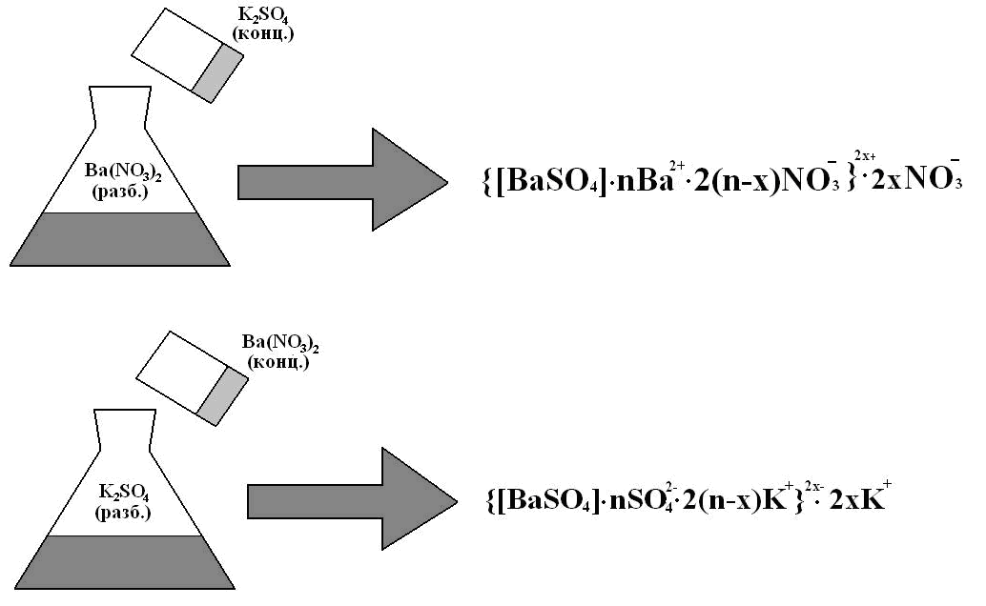

Рисунок 6.4 – Образование золя сульфата бария при избытке нитрата бария



Рисунок 6.5 – Образование золя сульфата бария при избытке сульфата калия

**Лекция 6 Электрические свойства дисперсных систем. Строение мицелл гидрофобных золей**

6.1 Электрокинетические явления (электрофорез, электроосмос, потенциалы седиментации и протекания). Строение двойного электрического слоя на границе раздела фаз

6.2 Электрокинетический потенциал и его определение

6.2 Строение мицелл гидрофобных золей

**6.1 Электрокинетические явления (электрофорез, электроосмос, потенциалы седиментации и протекания)**

Образование коллоидных систем происходит в присутствии электролита. При взаимодействии коллоидных частиц с электролитами на поверхности частиц адсорбируется один из ионов в соответствии с *правилами избирательной адсорбции Пескова-Фаянса.*

*Правило первое:* на твердой поверхности преимущественно адсорбируются ионы, входящие в состав данной поверхности или изоморфные с ней.

*Правило второе:*на твердой поверхности адсорбируется ион, знак которого противоположен знаку заряда поверхности.

В результате вещество дисперсной фазы приобретает определенный электрический заряд, а дисперсионная среда – противоположный (рис. 6.1).

|  |
| --- |
| мицелла золя |

Рис. 6.1 Схема образования двойного электрического слоя вокруг частицы иодида серебра, находящейся в растворе иодида калия

Наложение постоянного электрического поля приводит к тому, что частицы дисперсной фазы и среды движутся к противоположно заряженным электродам. Наличие у дисперсных систем электрического заряда впервые было открыто в 1808 г. профессором Московского университета Ф. Рейссом. Перенос коллоидных частиц в электрическом поле получил название *электрофореза* (рис. 6.2).



Рис. 6.2 Схема движения коллоидных частиц и противоионов

при электрофорезе

Исследованиями Г. Видемана, проведенными в 1852 г., было установлено, что количество жидкости, прошедшей через капилляры пористой диафрагмы, пропорционально силе тока и при постоянной силе тока не зависит от площади сечения или толщины диафрагмы. Это явление было названо *электроосмосом*.

Причина обоих явлений одна и та же – наличие разноименных зарядов у твердой и жидкой фазы коллоидного раствора.

В дальнейшем были обнаружены два явления, которые противоположны электрофорезу и электроосмосу. Ф. Дорн в 1878 г. обнаружил, что при оседании каких-либо частиц в жидкости, например песка в воде, возникает разность потенциалов между двумя электродами, введенными в разные места столба жидкости. Это явление, противоположное электрофорезу, получило название *эффекта Дорна*, или *потенциала седиментации (оседания)*, являющегося, как предполагают, причиной возникновения грозовых разрядов в атмосфере.

При продавливании жидкости через пористую перегородку, по обеим сторонам которой находятся электроды, также было обнаружено возникновение разности потенциалов. Явление это, открытое Г. Квинке в 1859 г. и обратное электроосмосу, было названо *потенциалом протекания*, или *потенциалом течения*.

Все четыре указанных явления получили общее название *электрокинетических явлений*. Причиной этих свойств дисперсных систем считают существование двойного электрического слоя на границе раздела фаз. Теоретические основы электрокинетических явлений были разработаны Г. Гельмгольцем (1879) и позднее М. Смолуховским (1921).

С современной точки зрения заряд на коллоидных частицах лиозолей, проявляющийся при электрофорезе, обусловлен наличием на их поверхности двойного электрического слоя из ионов, возникающего либо в результате избирательной адсорбции одного из ионов электролита, находящегося в растворе, либо за счет ионизации поверхностных молекул веществ. Иодид-ионы (потенциалопределяющие ионы (ПОИ)) достраивают кристаллическую решетку иодида серебра и тем самым придают частицам отрицательный заряд, а ионы калия (противоионы − ПРИ) находятся в растворе вблизи межфазной поверхности (рис. 6.1). В целом, весь комплекс, называемый мицеллой, остается электронейтральным.

**6.2 Электрокинетический потенциал и его определение**

Согласно современной теории строения двойного электрического слоя ДЭС получили объяснение электрические явления, а также проблемы строения и устойчивости коллоидных частиц лиофобных золей. Установлено, что при относительном движении жидкой и твердой фаз в электрическом поле плоскость скольжения жидкой фазы лежит на некотором расстоянии от твердой фазы. При этом слой жидкой фазы толщиной в 2-3 молекулы при движении фаз остается неподвижным вместе с твердой фазой. Иными словами, непосредственно у поверхности коллоидной частицы образуется адсорбционный слой, включающий не только потенциалопределяющие ионы ПОИ, но и часть противоионов ПРИ, которые в обычных условиях считаются неподвижными и при движении твердой фазы перемещаются вместе с ней (рис. 6.1). Остальная часть противоионов составляет диффузный слой, в котором концентрация ионов по мере удаления от поверхности коллоидной частицы постепенно убывает. Между адсорбционным и диффузным слоями идет непрерывный обмен противоионами.

Разность потенциалов между подвижной (диффузной) и неподвижной (адсорбционной) частями двойного электрического слоя называется *электрокинетическим потенциалом*. Этот потенциал обозначается греческой буквой ζ (дзетта) и потому называется дзетта-потенциалом (ζ-потенциал).



Полное падение потенциала от его значения на твердой поверхности (заряженной отрицательно) до минимального значения соответствует максимальной разности потенциалов между твердой поверхностью и всеми вместе взятыми противоионами. Эту максимальную разность потенциалов называют *термодинамическим потенциалом* ψ (рис. 4.1 в лекции 4). ζ-потенциал или *электрокинетический потенциал* составляет часть термодинамического потенциала ψ и показывает скачок потенциала в диффузной части двойного электрического слоя. ζ-потенциал – важнейший параметр ДЭС, который характеризует электрические свойства границы раздела фаз.

Вычисление электрокинетического потенциала ζ и определение его знака на практике производят, пользуясь данными электрофореза и электроосмоса, а также потенциала течения, по следующей формуле:

(6.1)

где К – постоянная, зависящая от формы коллоидно-дисперсных частиц (для сферических частиц К=6, цилиндрических – К=4),

η – вязкость дисперсионной среды,

Е – градиент потенциала или напряженность поля,

ʋ – средняя скорость передвижения частиц под действием электрического поля,

π − математическая величина, равная 3,14,

*ε -* относительная диэлектрическая проницаемость среды,

*ε0* – относительная диэлектрическая проницаемость вакуума,

*ε0 = 8,854·10-12 Ф·м-1.*

Установлено, что величина ζ-потенциала тесно связана с толщиной диффузного слоя противоионов. Чем больше размыт этот слой, тем больше величина электрокинетического потенциала.



Если слой противоионов предельно сжат когда идет увеличении концентрации электролита и заряда ионов, то ДЭС представляет собой плоский конденсатор где потенциал падает до нуля, тогда ζ-потенциал равен нулю. Это состояние системы получило название *изоэлектрической точки*. Наоборот, разбавление золя способствует увеличению толщины диффузного слоя за счет перехода противоионов из адсорбционного в диффузный слой и приводит к возрастанию значения ζ-потенциала.



Так как ζ-потенциал в некоторых случаях является величиной, характеризующей устойчивость коллоидной системы, необходимо учитывать влияние на него таких факторов, как введение в систему электролитов, изменение pH, концентрации раствора, температуры и т.д.

Повышение температуры приводит к расширению диффузного слоя и увеличению ζ-потенциала. Но при очень высоких температурах идет десорбция потенциалопределяющих ионов и ζ-потенциал уменьшается.

При разбавлении ζ-потенциал увеличивается за счет снижения ионной силы раствора, а значит увеличении толщины диффузного слоя (идет десорбция противоионов с частицы). Однако при сильном разбавлении идет десорбция потенциалопределяющих ионов и ζ-потенциал уменьшается.

Индифферентные электролиты (электролиты, не имеющие ионов, способных достраивать кристаллическую решетку коллоидной системы) не могут существенно изменить общий скачок потенциала коллоидных частиц, а электрокинетический потенциал снижается в результате увеличения концентрации противоионов и сжатия двойного электрического слоя.

При введении в коллоидный раствор индифферентных электролитов различают два случая:

1) в систему вводится электролит, один из ионов которого одинаков с противоионами;

2) в систему вводится электролит, не имеющий общих ионов с электролитом – стабилизатором.

В первом случае по мере увеличении содержания в системе такого электролита, очевидно, толщина двойного электрического слоя стремится стать равной толщине адсорбционного слоя за счет сжатия диффузного слоя. В результате электрокинетический потенциал понижается, пока не станет равным 0, что будет отвечать так называемому *изоэлектрическому состоянию* системы.

Второй случай отличается от первого только тем, что здесь имеет место явление обмена противоионов коллоидной частицы на эквивалентное число одинаковых по знаку ионов введенного электролита.

Значение pH дисперсионной среды может сильно сказываться на электрокинетическом потенциале коллоидных частиц, т.к. водородные и гидроксильные ионы обладают высокой способностью адсорбироваться; первые – благодаря малому радиусу, что позволяет им близко подходить к поверхности твердой фазы; вторые – из-за большого дипольного момента.

**6.3 Строение мицелл гидрофобных золей**

Советские и зарубежные ученые (А. В. Думанский, Н.Н.Песков, А.Н. Фрумкин, Г. Веймарн, В. Паули и др.) на основе теории двойного электрического слоя создали так называемую мицеллярную теорию строения коллоидных частиц. Первоначально представления о мицеллярном строении частиц распространялись на все коллоидные растворы, в том числе и на лиофильные золи. Однако последующие исследования показали, что лиофильные золи (точнее растворы высокомолекулярных и высокополимерных соединений) имеют другое, отличное от лиофобных золей строение. В настоящее время мицеллярная теория строения коллоидных частиц сохраняет свое значение только для лиофобных (гидрофобных) золей.

Всякий лиофобный коллоидный раствор состоит из двух частей: мицелл и интермицеллярной жидкости. *Мицеллы* – это отдельные коллоидные частицы, которые в совокупности составляют дисперсную фазу золя, а *интермицеллярная жидкость* – это дисперсионная среда этого же золя, которая включает помимо среды-растворителя, все другие растворенные в ней вещества (электролиты и неэлектролиты), которые непосредственно не входят в состав мицелл.

Коллоидная мицелла имеет значительно более сложное строение, чем обычные молекулы (рис. 6.1 и 6.3). В ней различают две основные части: внутреннюю – нейтральную, обычно называемую ядром, и внешнюю – ионогенную, в свою очередь, состоящую из двух слоев (адсорбционного и диффузного). Кристалл, являющийся осадком, называют агрегат. На поверхности агрегата находятся достраивающие его ионы, которые придают ему соответствующий заряд. Эти ионы называются потенциалопределяющие ионы (ПОИ). Адсорбционный слой слагается из слоя потенциалопределяющих ионов, адсорбированных на поверхности ядра и сообщающих ему свой заряд и части противоионов, проникших за плоскость скольжения и наиболее прочно связанных электростатическими силами притяжения. Вместе с ядром адсорбционный слой образует гигантских размеров многозарядный ион, называемый *гранулой или коллоидной частицей*. Диффузный слой, расположенный за плоскостью скольжения, в отличие от адсорбционного не имеет в дисперсионной среде резко очертанной границы. Этот слой состоит из противоионов, общее число которых равняется в среднем разности между всем числом потенциалопределяющих ионов и числом противоионов, находящихся в абсорбционном слое.

Гранула вместе с диффузным слоем противоионов составляет *мицеллу*. Мицелла всегда электронейтральна. Известно, что противоионами могут служить любые ионы тех электролитов, которые участвуют в реакциях при получении данного золя или присутствуют как посторонние примеси.

В качестве примера рассмотрим получение гидрозоля иодида серебра методом конденсации. Оно основано на химической реакции:

AgNO3 + KI → AgI + KNO3.

Агрегат коллоидной мицеллы в данном случае будет состоять из нейтральных молекул *AgI*. В зависимости от относительной концентрации реагирующих веществ может быть три случая.



Рисунок 6.3 – Схема строения мицеллы золя иодида серебра, находящегося в растворе нитрата серебра

1 Концентрация нитрата серебра AgNO3 больше концентрации иодида калия KI, нитрат серебра является стабилизатором золя.

nAgNO3 → nAg+ + nNO3−.

Схема строения мицеллы золя иодида серебра имеет вид (рис. 6.3):

агрегат ПОИ ПРИ ↑ ↑

адсорбционный слой диффузный слой ПРИ

Коллоидная частица золя имеет положительный заряд (x+). Граница скольжения, по которой мицелла разрывается при движении в электрическом поле, лежит между коллоидной частицей и диффузным слоем.

2 Концентрация иодида калия *KI* больше концентрации нитрата серебра *AgNO3*, иодид калия является стабилизатором золя.

nKI → nK+ + nI−

Схема строения мицеллы золя иодида серебра:

агрегат ПОИ ПРИ ↑ ↑

адсорбционный слой диффузный слой ПРИ

Коллоидная частица золя имеет отрицательный заряд (x−).

3 Концентрации нитрата серебра и иодида калия равны. В этом случае золь находится в изоэлектрическом состоянии, т. е. в состоянии, при котором электрокинетический потенциал (дзета-потенциал) ζ = 0. В этом случае противоионы диффузного слоя мицеллы переходят в адсорбционный слой и коллоидная частица лишена заряда:

{[mAgI] nAg+ ∙ nNO3−}0, или {[mAgI] nI− ∙ nK+}0.

Рассмотрим строение золя берлинской лазури. Если для получения золя берлинской лазури берется некоторый избыток желтой кровяной соли K4[Fe(CN)6], то она будет стабилизатором золя.

Получение золя может быть представлено уравнением реакции:

3K4[Fe(CN)6]+ 4FeCl3 → Fe4[Fe(CN)6]3 ↓ + 12KCl,

избыток

Стабилизатор золя n K4[Fe(CN)6] → 4nK+ + [Fe(CN)6]4−

Мицеллы данного золя выражаются формулой:

{[Fe4[Fe(CN)6 ]3] n[Fe(CN)6 ]4− ∙ 4(n−x)K+ }4x− 4xK+ ,

а коллоидные частицы имеют отрицательный заряд (ПОИ[Fe(CN)6]4−).

Например, красно-бурый золь гидроксида железа получается, если в кипящую воду добавить небольшое количество хлорида железа:

FeCl3 + 3H2O → Fe(OH)3 + 3HCl

Потенциалопределяющими ионами могут быть следующие ионы: Fe3+, FeO+, H+. Таким образом, мицелла золя Fe(OH)3 в соответствии с тем, какой ион является стабилизатором, может быть выражена формулами:

{[mFe(ОН)3 ]∙nFeO+ ∙ (n−x)Cl−}x+ ∙ xCl− ,

{[mFe(ОН)3 ]∙nFe3+ ∙ 3(n−x)Cl− }3x+ ∙ 3xCl−,

{[mFe(ОН)3 ]∙nH+∙ (n−x)Cl−}x+ ∙ xCl–.

При использовании реакции обмена состав мицелл зависит порядка сливания реагентов (рисунок 6.4 и 6.5).



Рисунок 6.4 – Образование золя сульфата бария при избытке нитрата бария



Рисунок 6.5 – Образование золя сульфата бария при избытке сульфата калия